Министерство науки и высшего образования Российской Федерации

Федеральное государственное бюджетное образовательное учреждение

высшего образования

«Ульяновский государственный технический университет»

Кафедра «Вычислительная техника»

Дисциплина «Системы искусственного интеллекта»

**Лабораторная работа №2**

**«Нечёткая логика»**

Выполнил:

студент группы ИВТАПбд-41

Князев А.Д.

Проверил:

преподаватель кафедры «ВТ»

Хайруллин И.Д.

Ульяновск

2025

# Постановка задачи

На языке Python разработайте скрипт, позволяющий выполнить операцию дополнения, заданного пользователем нечеткого множества с трапециевидной функцией принадлежности. Входными данными будут параметры функции принадлежности и четкие объекты множества. Выходными – дополнение нечеткого множества.

**Цель работы**

Необходимо разработать программу на языке Python, которая реализует предложенное вариантом задание. Предметную область можно выбрать из предложенного списка, либо выбрать свою.

**Реализация**

Сначала был реализован класс для предстваления нечеткого множества с трапецевидной функцией принадлежности:

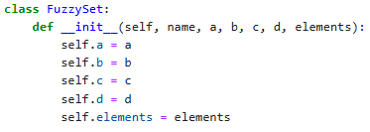

После этого был реализован метод вычисления степени принадлежносити элемента X по формуле трапецевидной функции:

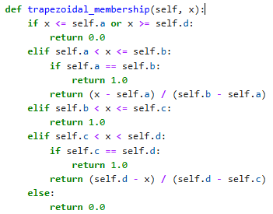

Следующим по коду реализован метод вычисления нечеткого множества с использованием формул:

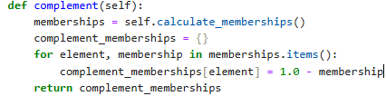

Далее происходит визуализация результатов через методы для графического отображения функций принадлежности:

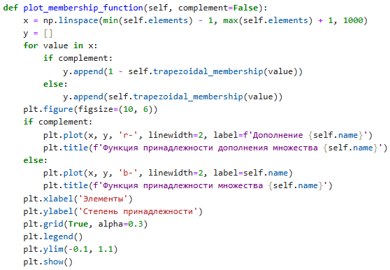

**Результат работы программы**

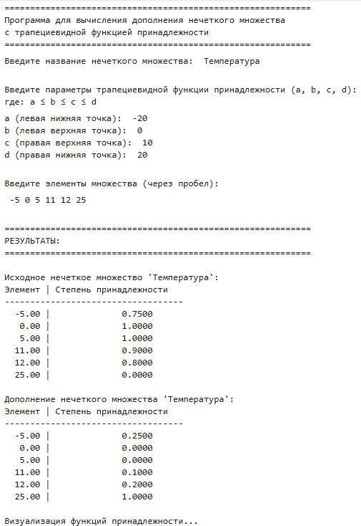

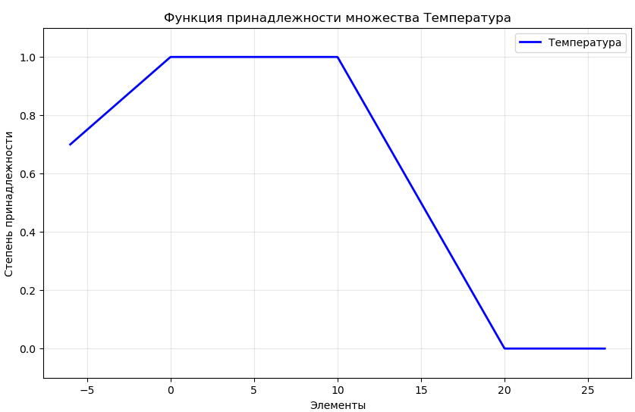

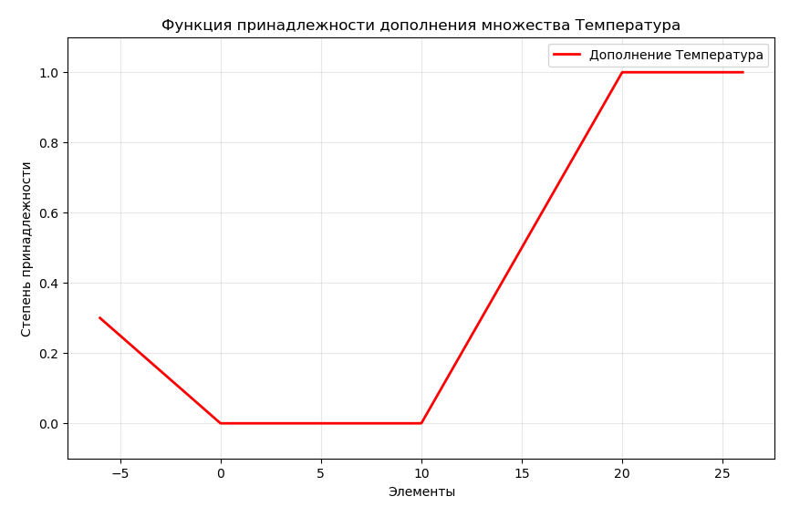

**Контрольные вопросы**

1. **Дайте определение нечеткому множеству.**

Нечёткое множество – множество значений, не имеющее чётких границ. Нечёткое множество моделируется параметрической функцией особого класса (функцией принадлежности) – μA(x), где μ – непрерывная функция, определяющая распределение неопределённости на множестве A, и где x – некий элемент. То есть, если μA(x) = 0, то этот элемент точно не принадлежит множеству A, а если μA(x) = 1, то принадлежит. А если выполняется условие 0 < μA(x) < 1, то элемент принадлежит к множеству A с определённой степенью.

1. **Какие способы задания функций принадлежности вы знаете?**

* Треугольная. Задаётся тремя параметрами: a – левая граница, где начинается рост принадлежности; b – вершина (макисмальная принадлежность = 1); c – правая граница, где кончается убывание принадлежности.
* Трапецеидальная. Задаётся четырьмя параметрами: a – начало роста; b – начало зоны максимальной принадлежности; c – конец зоны максимальной принадлежности; d – конец убывания.
* Гауссова. Задаётся двумя параметрами: μ – центр распределения (максимальная принадлежность = 1); σ – ширина кривой (крутизна функции).

1. **Какую операцию вы реализовали в своей лабораторной работе?**

В лабораторной работе была реализована операция объединения нечётких множеств. Это объединение определяется как нечёткое множество C = A \/ B с функцией принадлежности μC(x) = max(μA(x)), μB(x)) для всех x ∈ X. Нечёткими множествами были: производительность – низкая, средняя, высокая и отличная; профессиональные навыки – начинающий, средний, опытный и эксперт. Объединение показывает максимальную степень принадлежности сотрудника к любой из категорий в каждом множестве.

**Вывод**

В ходе лабораторной работы была решена задача дополнения нечёткого множества с трапециевидной функцией принадлежности. Разработанный алгоритм продемонстрировал эффективность применения нечёткой логики для обработки качественных показателей с плавными переходами между категориями. Эксперименты с различными значениями параметров трапециевидной функции и элементами множества показали корректность работы операции дополнения через вычитание из единицы степеней принадлежности исходного множества.